**Ура, выходной!**

МУЗЕЙ ИЛЛЮЗИЙ



В музее посетители всех возрастов смогут окунуться в виртуальную реальность, испытать на прочность свое чувство равновесия, потеряться в комнате неожиданной иллюзии, а в знаменитой комнате Эймса почувствовать себя и карликом, и великаном.

В музее разрешена, и даже необходима фото- и видео- съемка.

Часы работы: ПН-ВС 11:00-21:00  
Стоимость билета: 350р. полный, 250р. льготный (школьники, студенты, пенсионеры), **дети до 7 лет бесплатно.**

В нашем интерактивном музее иллюзий можно [провести детский праздник](http://illusium.org/birthday), презентацию, творческий вечер или семинар. Забронировать зал для мероприятий и заказать организацию праздника можно по телефону:  
**+7 (812) 940-45-46**

**Ура, выходной!**

МУЗЕЙ ЭМОЦИЙ

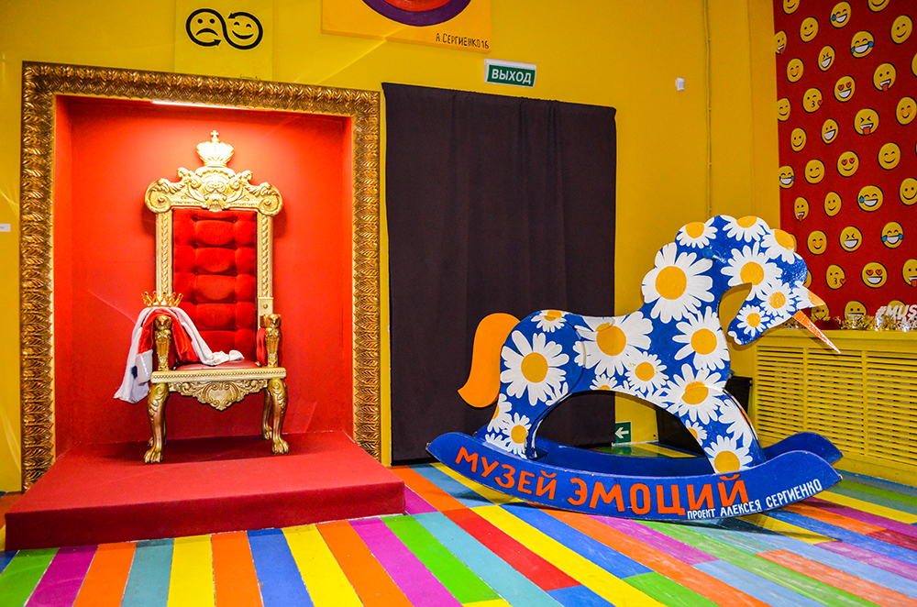 **Музей Эмоций — уникальное выставочное пространство, которое перенесет Вас в незабываемое эмоциональное путешествие! Пожалуй, самый необычный музей в Санкт-Петербурге.**

Пространство Музея разделено на отдельные зоны, объединенные специальными коридорами. Каждая зона – это определенная эмоция, а коридор – это переход от одной эмоции к другой. В музее представлены базовые эмоции, такие как: гнев, позитивное удивление, отвращение, влюбленность, страх, радость, вдохновение.

Открыто до 21:00

+7 (812) 715-12-35

[Итальянская ул., 1](https://yandex.ru/maps/2/saint-petersburg/house/italyanskaya_ulitsa_1/Z0kYdQVoSUQEQFtjfXVyd3RrYg==/" \o "Россия, Санкт-Петербург, Итальянская улица, 1 на карте Санкт-Петербурга)

Стоимость билета **1**300–500 ₽

**Ура, выходной!**

**ХХ**

Сад бабочек

Мечтаете перенестись из шумного мегаполиса в прекрасный тропический оазис? Приходите в наш удивительный сад бабочек! Устройте романтическую прогулку или незабываемое свидание. А когда прелестные бабочки сядут на ладонь, загадайте самое заветное желание.

**Адрес:**Санкт-Петербург, Большая Морская, 5

**Режим работы:**с 10:00 до 22:00, без выходных

**Дети до 4-х лет включительно бесплатно.**

**Ура, выходной!**



Санкт-Петербургский "Театр "Мюзик-Холл"представляет Детский музыкальный спектакль"Бременские музыканты" Музыка Геннадий Гладков  
Режиссер-постановщик Наталья Индейкина Премьера на большой сцене театра "Мюзик-Холл" - детский музыкальный спектакль "Бременские музыканты"!Старинная сказка братьев Гримм стала суперпопулярной и всенародно любимой после выхода пластинки с музыкой Геннадия Гладкова на стихи Юрия Энтина и создания одноименного мультфильма. Спектакль театра "Мюзик-Холл" поставлен лауреатом Высшей премии Санкт-Петербурга "Золотой софит", режиссером Натальей Индейкиной. В основе сюжета лежит романтическая история о любви, настоящей дружбе и жажде приключений. Юные зрители отправятся бродить по свету вместе с Трубадуром, Ослом, Котом, Псом и Петухом, встретят на своем пути разбойников и грозную Атаманшу, спасут Короля, подружатся с прекрасной Принцессой и споют любимые песни

Продолжительность 2 часа с 1 антрактом

Санкт-Петербург, Александровский парк, д. 4

Горьковская

+7 (812) 232 92 01

600 рублей

**11 октября в 13 часов**

**Ура, выходной!**



Санкт-Петербургский музыкальный театр "FESTIVALS` MASTER - STUDIO"  
На сцене Дворца Культуры "ВЫБОРГСКИЙ"Мюзикл для всей семьи "АЛАДДИН"Мюзикл для всей семьи "Аладдин" - это история об Аладдине, герое одного из сказаний Востока, пришедшего к нам из главного сборника арабских сказок "Тысяча и одна ночь".Рожденному под счастливой звездой Аладдину, открывается тайна Волшебной лампы, которая многие тысячи лет исполняет желания глупых и ненасытных ее владельцев. Но бедному и доброму Аладдину, юноше с отважным сердцем, Джинн из Волшебной лампы готов помочь, исполнив его мечты, полные благородства и мудрости. Бесстрашно идя к своей цели,

Санкт-Петербург, ул. Комиссара Смирнова , д. 15

метро пл. Ленина тел: 8 812 542 31 51 8 812 35 37

**25 октября в 12 часов**

**Ура, выходной!**



Волшебное представление с ярким оформлением и фантастическими трюками – вот что такое **шоу Юрия Куклачева**. Оно обязательно понравится не только детям, но и родителям, подарит незабываемые впечатления, поднимет настроение всем членам семьи.

Какие трепетные отношения демонстрируют на сцене руководитель театра и его подопечные друг к другу! Кошки послушно выполняют невероятные акробатические номера, а он отвечает любовью и пониманием.

Если вы любите животных, особенно неравнодушны к кошкам – этот спектакль станет для вас прекрасной возможностью вернуться в детство, понаблюдать за талантливыми пушистыми артистами, насладиться атмосферой теплоты и любви, царящей на представлениях.

На этот раз в **шоу кошек Юрия Куклачева** вам предстоит попасть в невероятную страну "Мяугли", жители которой вступают в борьбу с пиратами и переживают всевозможные приключения. Вы получите невероятное удовольствие и надолго зарядитесь позитивными эмоциями.

ДК им. ЛЕНСОВЕТА

**Метро**: Петроградская

**Продолжительность**: 1 ч 40 мин

**31 октября в 12 часов**